**Введение в искусственный интеллект.**

1. **Виды искусственного интеллекта:**

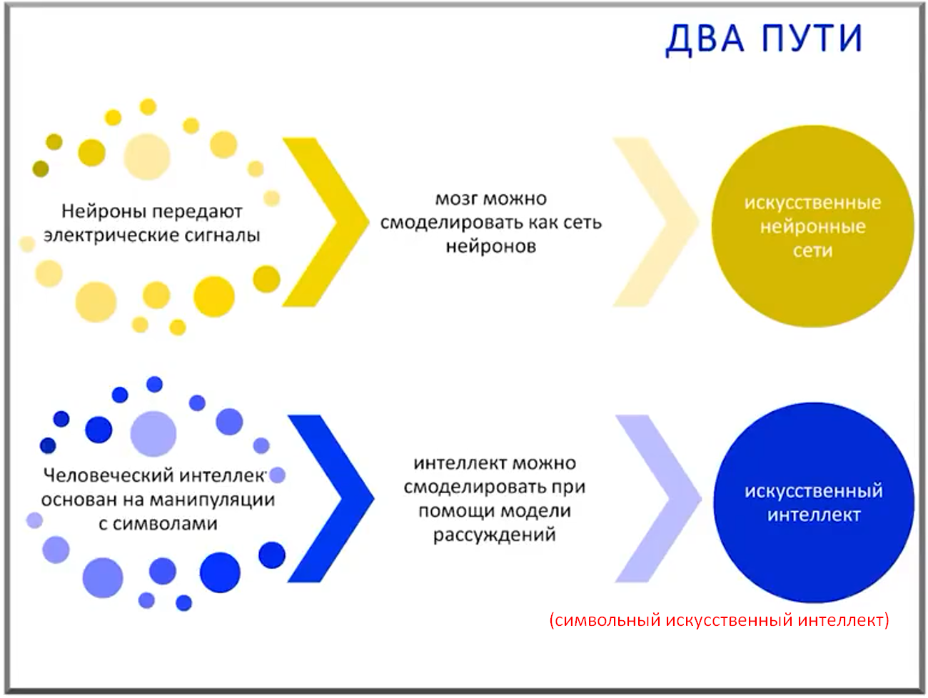

1. **Как устроен человеческий мозг.**

В коре головного мозга есть отдел – называется он гиппокамп. Этот отдел отвечает за эпизодическую память, т.е. когда мы запоминаем какие отдельные события, это происходит за счет нейронов в гиппокампе. В гиппокампе есть зубчатая фасция, в которой происходит нейрогинез – рождаются нейроны.

Рассмотрим как устроен гранулярный слой зубчатой фасции гиппокампа.

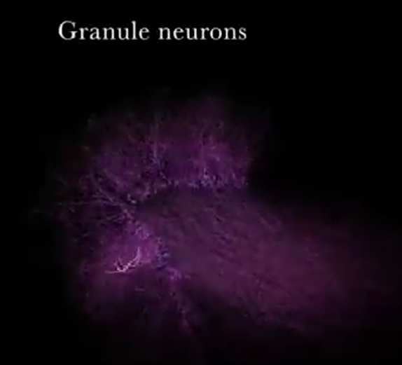

Нейроны передают друг другу сигналы при помощи специальных химических веществ – нейротрансмиттеров.

Нейрон состоит из 3 частей:

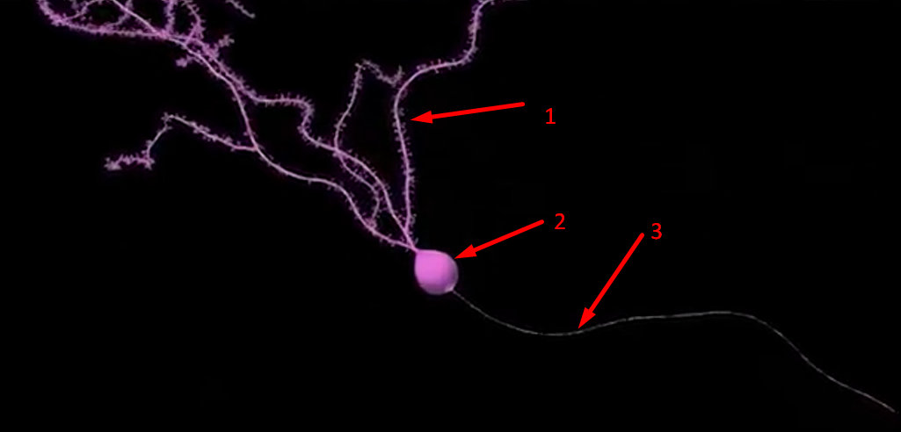

1 – дендритное дерево. Эта часть клетки позволяет понять какой сигнал выбросили другие нейроны при помощи рецепторов.

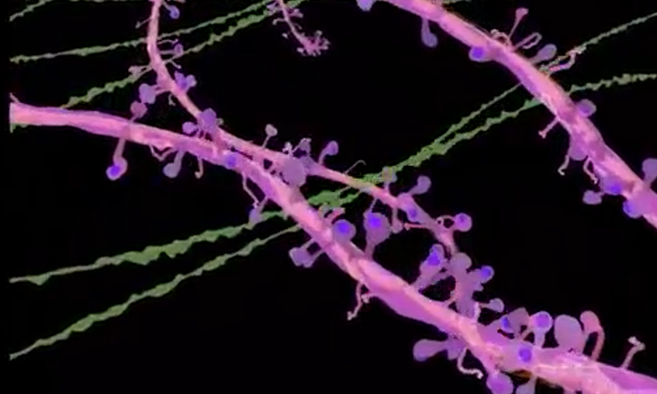

Зеленым цветом обозначены аксоны других клеток.

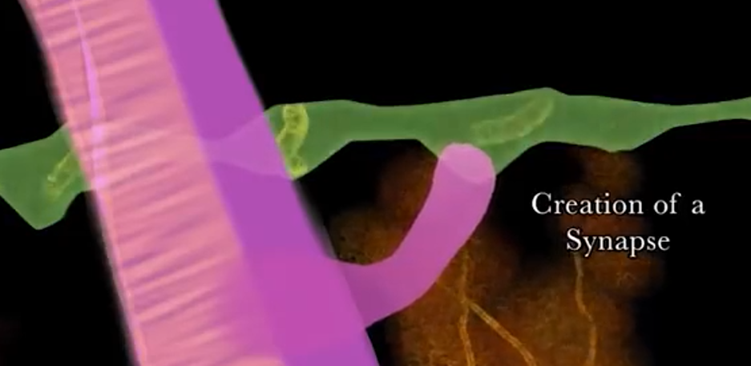

В аксонах расположены так называемые везикулы. Когда через аксон проходит электрический импульс (т.е. на мембране другого нейрона меняется потенциал и поэтому проходит электрический импульс), эти везикулы стимулируются и выбрасывают в межклеточное пространство нейромедиатор. Рецепторы дендритного дерева принимают в себя этот нейромедиатор.

Со временем, чтобы лучше один нейрон лучше принимал сигналы от других нейронов, между дендритным деревом одного нейрона и аксоном другого нейрона образуются специальные уплотнения, называемые синапсами.

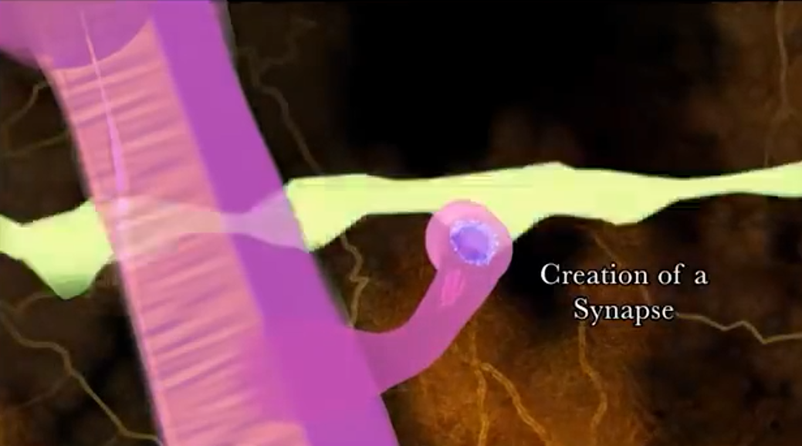

2 – тело клетки. Получая сигналы от других нейронов, принимающий нейрон накапливает от всех них потенциалы. В теле клетки все эти потенциалы суммируются, если суммы потенциалов достаточно, то вся эта клетка разряжается и разряд клетки, так называемый потенциал действия приводит к тому, что по аксоны проходит электрический импульс и выбрасывается химическое вещество, которое действует уже на другие нейроны.

3 – аксон. Это та часть клетки, которая как раз-таки позволяет клетке выбросить химическое вещество, чтобы передать информацию другим нейронам.

**3) Строим математическую модель человеческого мозга.**

Нейрон получает на вход много сигналов (нейромедиаторов) от остальных нейронов. Получается вектор значений концентраций нейромедиаторов, каждый из которых связан с определенным синапсом.

Значения, который нейрон получает от других клеток зависит не только от того, сколько нейромедиатора вылил другой нейрон, но еще и от того, насколько много рецепторов находится на синапсе этого нейрона. Например если рецепторов вообще нет, то никакой сигнал не будет передаваться. Вес связи – это то, насколько чувствителен конкретный синапс к сигналу, который передает ему другой нейрон.

Итак, есть множество сигналов с разных нейронов, т.е. значений выделенного нейромедиатора с каждого нейрона и есть множество значений весов связи для каждого синапса. Поэтому мы перемножаем между собой все эти значения выделенного нейромедиатора на значения весов связи и складываем их. Если этой суммы хватает, т.е. эта сумма проходит некий активационный порог активационной функции данного нейрона, то этот нейрон передает сигнал дальше.

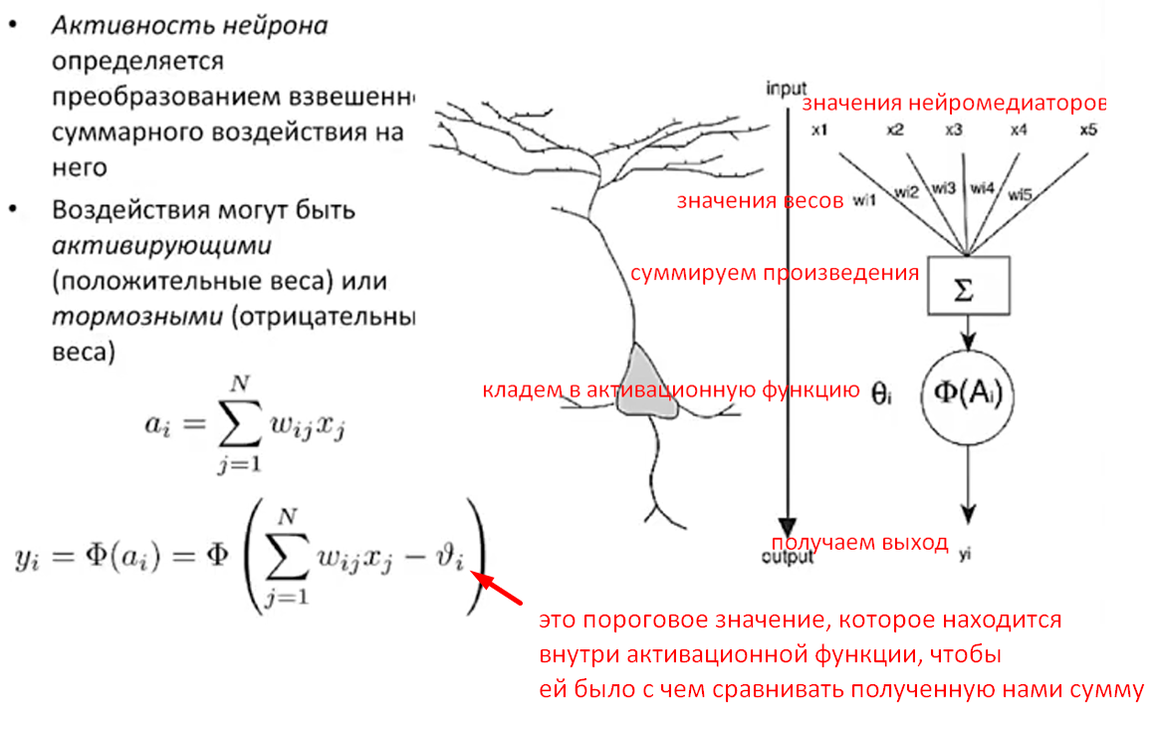

**4) Нейронная сеть.**

Теперь из этих нейронов нам нужно составить сеть.

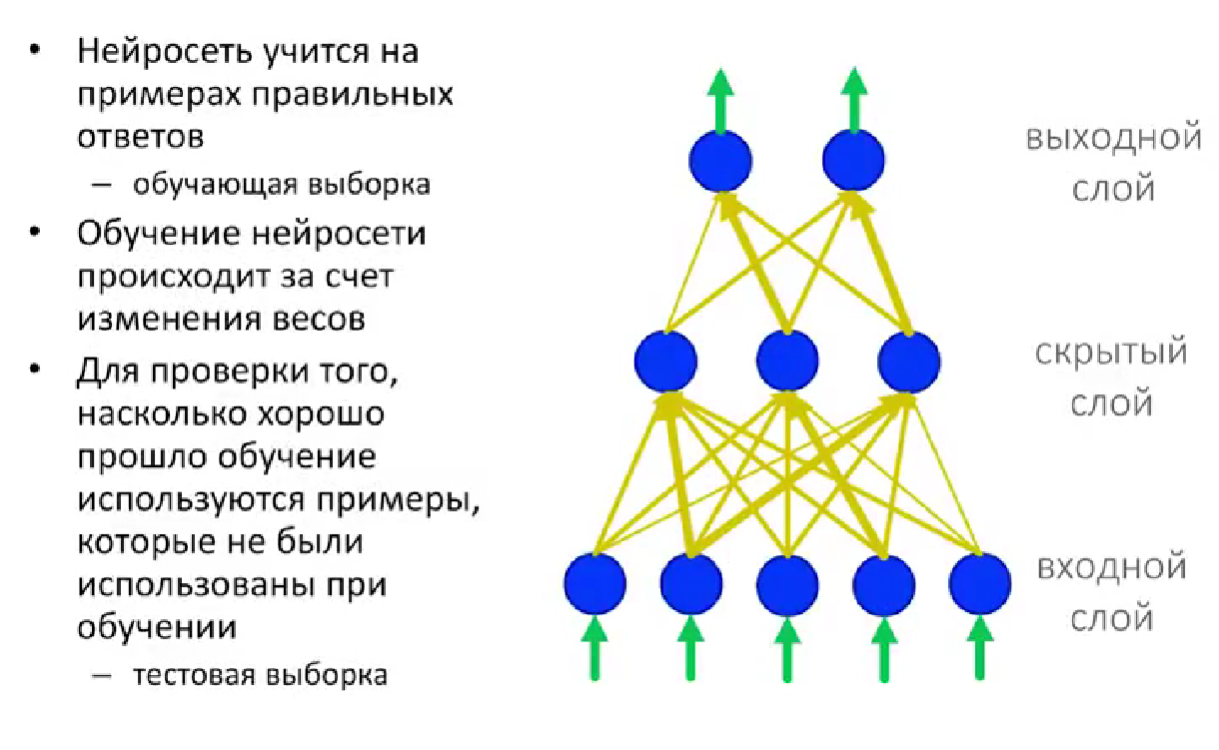

Проведем аналогию строения нейросети со зрением человека. Входной слой – это глаза, которые приняли в себя эту зрительную информацию. В многослойном скрытом слое эта информация обработалась. В выходном слое мы получили какую то эмоцию.

Процесс обучения нейронной сети завязан на том, чтобы изменить веса нейронов так, чтобы в конечном итоге получить правильное эталонное значение.

**5) Метод обратного распространения ошибки.**

Мы получили какие то входные данные. И рандомно распределили веса нейронов. Пустили эти данные в нашу нейросеть и получили выход. Дальше мы сравниваем этот выход с правильным эталонным значением. И в зависимости от того, насколько близко находятся эти значения друг другу, мы изменяем веса нейронов, анализируя то, насколько большой вклад внес каждый нейрон в эту ошибку. Т.о. нейросеть самообучается.

Нейросеть – это такой алгоритм, который обучается на правильных примерах и таким образом сам ищет правильной способ решения какой-либо задачи.

Все придуманные архитектуры нейронных сетей обучаются с помощью метода обратного распространения ошибки!

**6) Почему обучение глубокое?**

Потому что много промежуточных слоев.